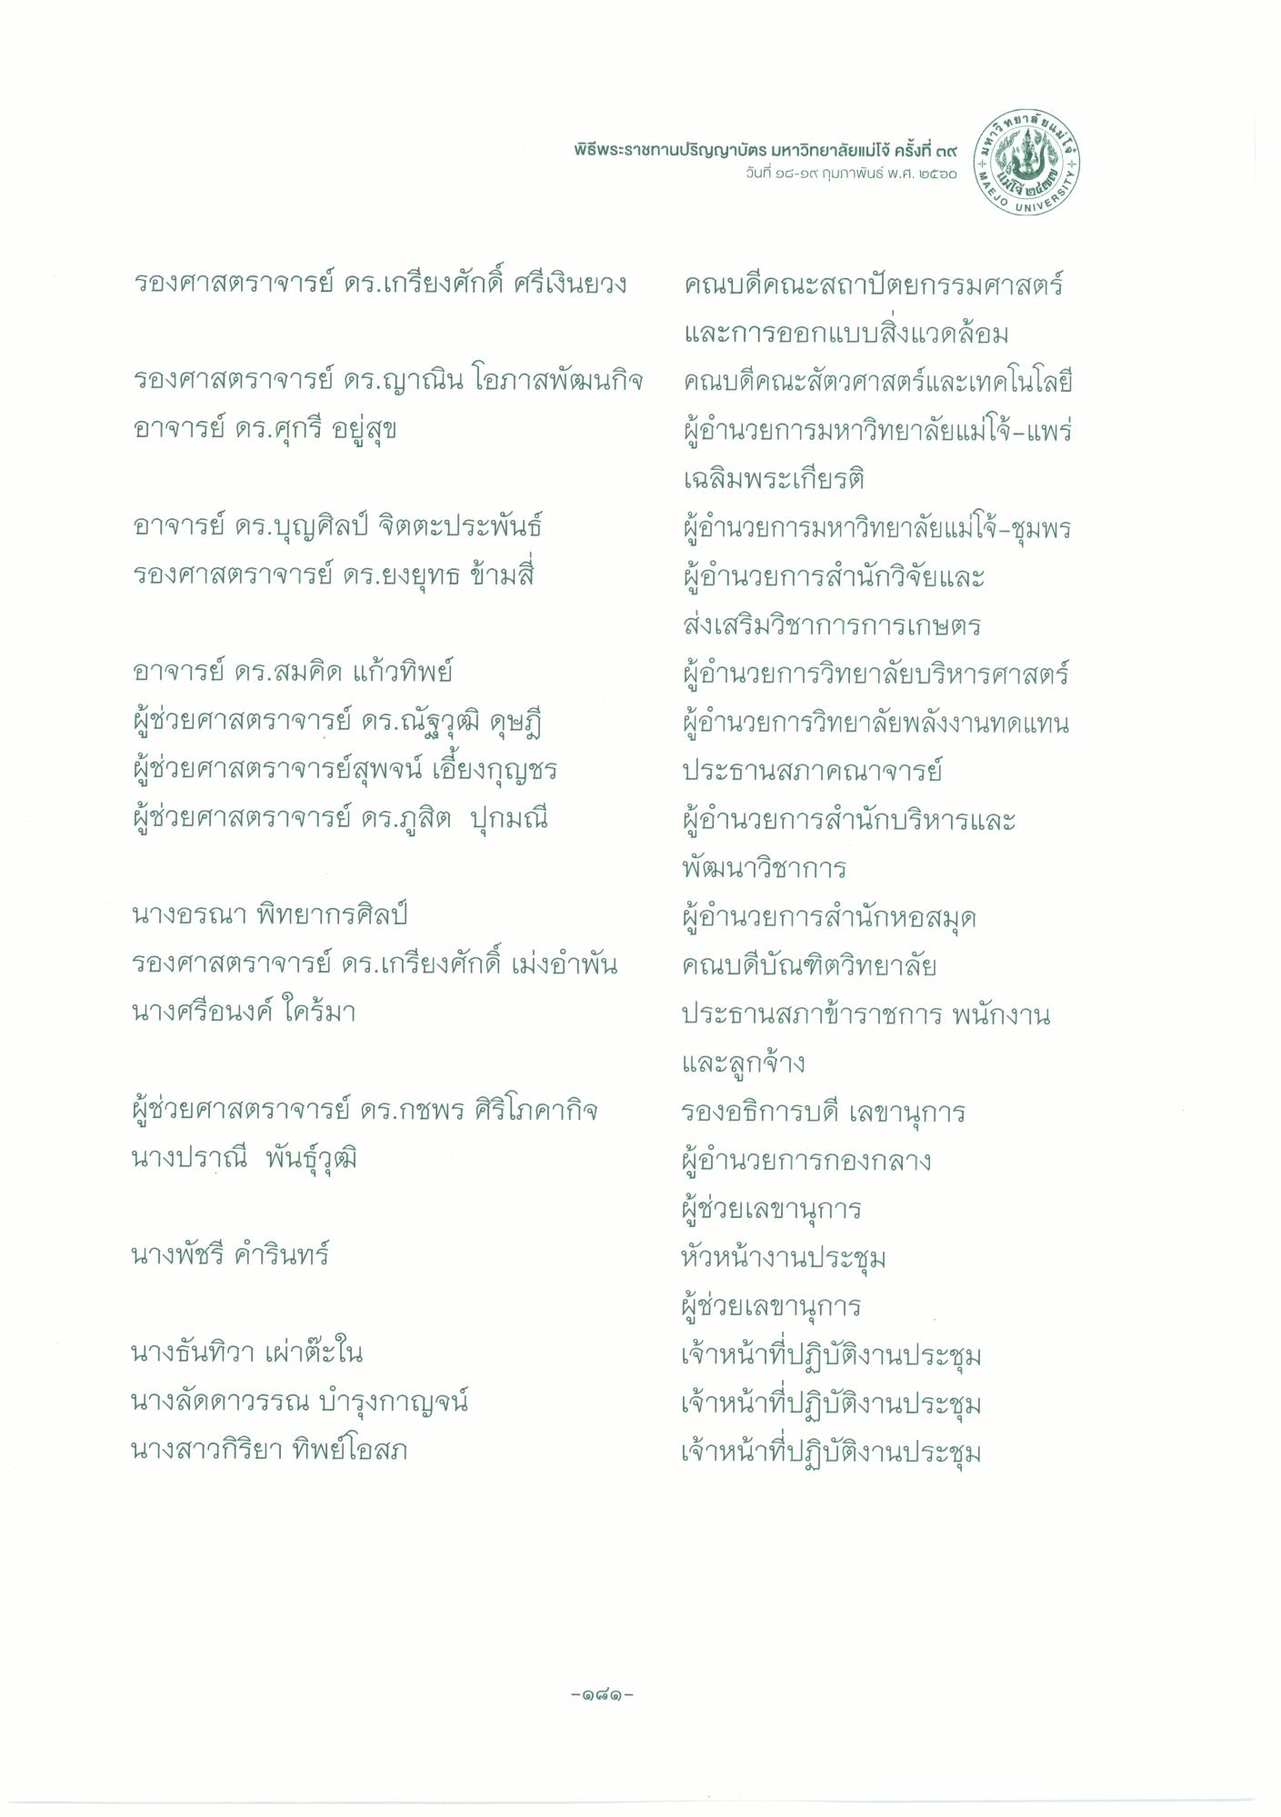
พิธีพระราชทานปริญญาบัตร มหาวิทยาลัยแม่โจ้ ครั้งที่ ๓๙ (
วันที่ ๑๘-๑๙ กุมภาพันธ์ พ.ศ. ๒๕๖๐
1.โจ้ ๓
MA
SITY
TEJO UN
NIVERS
รองศาสตราจารย์ ดร.เกรียงศักดิ์ ศรีเงินยวง คณบดีคณะสถาปัตยกรรมศาสตร์
และการออกแบบสิ่งแวดล้อม รองศาสตราจารย์ ดร.ญาณิน โอภาสพัฒนกิจ คณบดีคณะสัตวศาสตร์และเทคโนโลยี อาจารย์ ดร.สุกรี อยู่สุข
ผู้อํานวยการมหาวิทยาลัยแม่โจ้-แพร่
เฉลิมพระเกียรติ อาจารย์ ดร.บุญศิลป์ จิตตะประพันธ์ ผู้อํานวยการมหาวิทยาลัยแม่โจ้-ชุมพร รองศาสตราจารย์ ดร.ยงยุทธ ข้ามสี
ผู้อํานวยการสํานักวิจัยและ
ส่งเสริมวิชาการการเกษตร อาจารย์ ดร.สมคิด แก้วทิพย์
ผู้อํานวยการวิทยาลัยบริหารศาสตร์ ผู้ช่วยศาสตราจารย์ ดร.ณัฐวุฒิ ดุษฎี ผู้อํานวยการวิทยาลัยพลังงานทดแทน ผู้ช่วยศาสตราจารย์สุพจน์ เอียงกุญชร ประธานสภาคณาจารย์ ผู้ช่วยศาสตราจารย์ ดร.ภูสิต ปุกมณี ผู้อํานวยการสํานักบริหารและ
พัฒนาวิชาการ นางอรณา พิทยากรศิลป์
ผู้อํานวยการสํานักหอสมุด รองศาสตราจารย์ ดร.เกรียงศักดิ์ เม่งอําพัน คณบดีบัณฑิตวิทยาลัย นางศรีอนงค์ ใครมา
ประธานสภาข้าราชการ พนักงาน
และลูกจ้าง ผู้ช่วยศาสตราจารย์ ดร.กชพร ศิริโภคากิจ รองอธิการบดี เลขานุการ นางปราณี พันธ์วุฒิ
ผู้อํานวยการกองกลาง
ผู้ช่วยเลขานุการ นางพัชรี คํารินทร์
หัวหน้างานประชุม
ผู้ช่วยเลขานุการ นางธันทิวา เผ่าตะใน
เจ้าหน้าที่ปฏิบัติงานประชุม นางลัดดาวรรณ บํารุงกาญจน์
เจ้าหน้าที่ปฏิบัติงานประชุม นางสาวกิริยา ทิพย์โอสถ
เจ้าหน้าที่ปฏิบัติงานประชุม
-๑๘๑

